采购文件

项目名称：廊桥手动撤桥改造项目
项目编号：CG/JCGS-22-002-N

2022年2月21日

目录
第一章 竞争性磋商公告 3
一、项目概况 3
二、获取采购文件的时间、地点、方式 3
三、响应文件接收截止（开标）时间及地点 3
四、联系方式 3
第二章 采购内容及技术要求 5
一、项目说明 5
二、项目要求 5
三、其他要求 错误！未定义书签。
第三章 供应商须知 5
一、供应商资格要求 14
二、响应文件的构成 14
三、评标与中标 14
第四章、响应文件格式与要求 18

第一章 视频磋商公告
鄂尔多斯伊金霍洛国际机场有限公司拟采用竞争性磋商的方式采购廊桥手动撤桥系统，现邀请符合条件的供应商前来参与此次采购活动。

一、项目概况
（一）项目名称：廊桥手动撤桥改造项目
（二）项目编号：CG/JCGS-22-002-N
（三）采购人：鄂尔多斯伊金霍洛国际机场有限公司
（四）资金来源：企业自筹
（五）采购内容：廊桥手动撤桥系统。

二、获取采购文件的时间、地点、方式
符合上述条件的供应商可于2022年3月4日起登录鄂尔多斯机场管理集团有限公司网站页面（网址：http://ordosairport.com/），点击“公告”栏中的“招标信息”栏，查询采购信息，点击信息公告页面左下角“附件”即可浏览、下载采购文件。

三、响应文件接收截止（开标）时间及地点
点击信息公告页面正下方蓝色栏“我要报名”，填写准确的企业信息，报名截止时间：2022年3月10日下午17:00
递交响应文件截止（评标）时间：2022年3月11日上午9:30
投标供应商应将响应文件邮寄（不接收到付）至评标地点，邮寄单号需发送至邮箱，具体视频方式待报名后联系确认。
响应文件接收及评标地点：鄂尔多斯机场管理集团办公楼2楼208招标室

四、联系方式
联系人：杨先生
联系电话：0477-3855870
邮 箱：jtgf2020@ 163.com

第二章技术要求

一、项目说明
（一）项目情况：本项目为一整包，不允许转包。
（二）质保期：一年。
（三）控制价：15万元整。
（四）供货期：三个月
（五）付款方式：无预付款，验收合格后15个工作日内支付95%货款，剩余5%质保金质保期后支付。

二、项目要求
序号 | 名称 | 规格参数 | 数量 | 备注
1 | 定制减速齿轮组 | 主轴扭矩不低于50N.m，高纯度全金属减速齿轮组合  功能：驱动廊桥电机轴的减速装置 | 26 | 根据每个廊桥的实际参数可能会有变化
2 | 定制减速箱壳体 | 根据减速齿轮组定制铝合金壳体  功能：保护和固定减速齿轮组 | 26 | 根据每个廊桥的实际参数可能会有变化
3 | 电控离合机构 | 最大承载扭矩大于120N.m，电控结合及分离，电控离合器失效自动分离，具备状态、故障显示及报警功能  功能：主要用于开启和关闭本系统时连接廊桥电机轴的离合装置 | 26 | 减速箱与原廊桥电机驱动耦合
4 | 无刷电机系统 | 市电及电池两用，速度可调，具备热保护、过载过流保护、超压欠压保护、失速等保护。具备急停等安全策略。  功能：整体系统的的动力驱动器 | 26 | 直流无刷电机及驱动、控制系统。距离保护目的:防止控制系统故障导致无法停机，系统一直运行损坏廊桥及其它设备，运行轨迹一旦超出设定距离，自动停机。当急停被按下时自动断电锁死。
5 | 温度控制系统 | 配备陶瓷加热器和高寿命散热风扇，以保证整个系统可适应-40℃～45℃环境下可靠运行。  功能：自动调节设备温度以达到稳定运行。 | 26 | 保障电源、电池等系统避免低温运行异常及高温故障
6 | 电源单元 | 高精度AC/DC直流电源  功能：为整体系统提供供电 | 26 | 为整个系统提供供电
7 | 声光提醒装置 | 具备运行、故障、报警等指示  功能：提示操作人员本系统的工作状态 | 13 | 采用不同颜色代表不同状态，比如黄色为正在控制廊桥，红色为故障。也可采用常亮及不同闪烁频率代表不同含义等，也可通过蜂鸣器的声音指示当前状态，这些逻辑均可在实施中自定义
8 | 机构支撑组件 | 采用快速接口，易拆易装。  功能：方便操作人员拆除与安装的机构 | 26 | 通过此装置将系统固定在廊桥上，采用快速接口，以方便更换及维修（维修原廊桥电机时可快速将设备拆下，方便维修电机等设备）
9 | 手持终端 | 采用红外、无线双通道通信，靠近廊桥即可自匹配，单个手持终端可控制任意一台廊桥（为保障安全同一时刻仅能控制一台廊桥），手持终端可控制廊桥速度、方向，具备急停、距离保护等安全策略。终端设备显示设备运行状态、被控廊桥编号指示、电流、电压、电量、温度、报警及故障信息等参数指示，语音安全及状态播报等功能  功能：工作人员手持控制本系统的遥控终端装置 | 3 | 一种手持式控制装置，可控制任意一台廊桥。但为了安全，同一时刻仅连接其中一台廊桥。想要连接被控廊桥，只需手持遥控器靠近即可，手持终端检测到后主动指示或语音提示，是否要控制这台廊桥（每个廊桥的编号不同），在手持终端上确认即可控制廊桥，廊桥与手持终端建立通信连接后，廊桥上声光指示灯发生变化，手持终端也会显示被控廊桥编号。
10 | 高性能锂电池组 | 采用高倍率放电动力锂电芯，20V 6.0AH具备短路、过载等保护，循环寿命大于1000次，放电倍率大于10C,D满电状态下可保障廊桥位移5米以上  功能：提供极端情况下的电源供给 | 3 | 仅限廊桥无电源供给的极端情况下使用。

本项目为解决廊桥在对接飞机后因廊桥的供电系统或设备出现状况时廊桥无法及时撤离导致飞机延误。通过前期调研与相关机构合作制定了如下技术方案：通过对原始驱动电机的转速测试制定了相关减速箱、电控联合器、电机系统温度控制单元、电源单元、声光提醒装置、机构支撑组件、手持终端以及高性能锂电池组相关参数设计方案。运用信息化技术与机械机构的组合实现设备的运行，其中包括电路板的研发，软件开发以及机械机构的设计等，本次费用包含现场安装及调试。以下是相关设备开发的设计图：
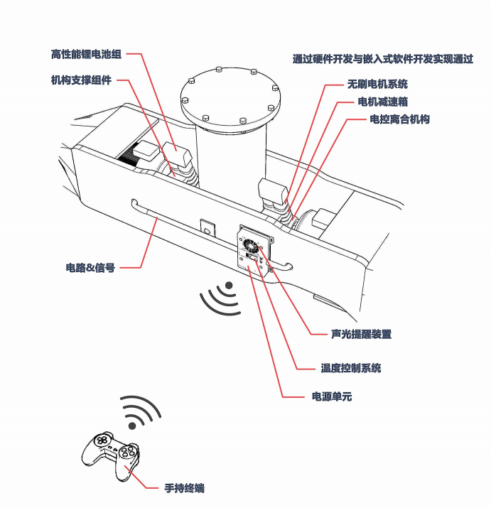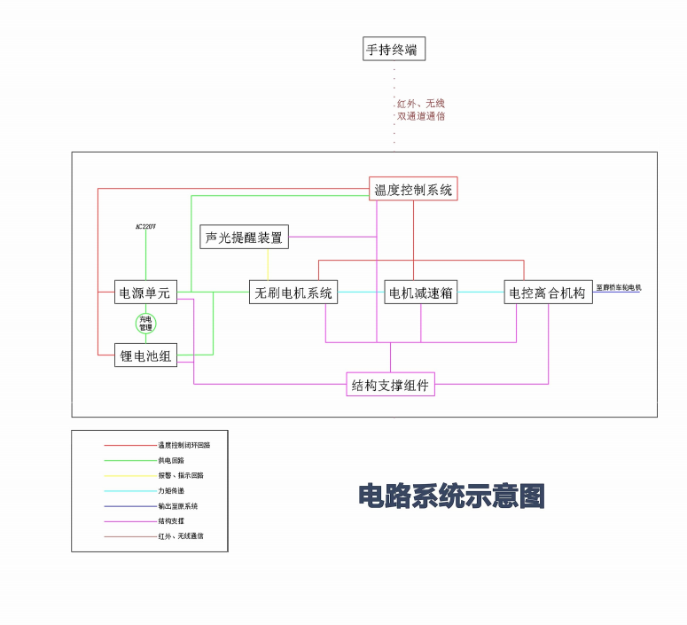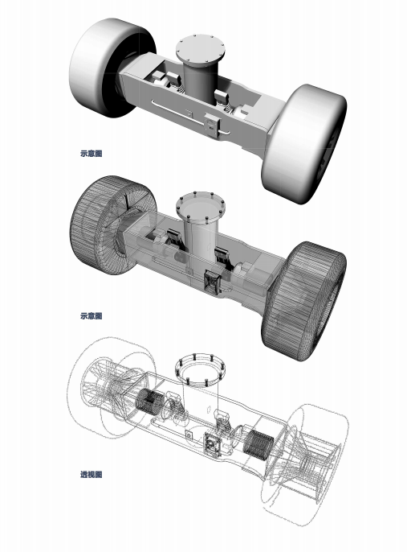

第三章 供应商须知

一、供应商资格要求
供应商应符合《中华人民共和国政府采购法》第二十二条规定的条件。

二、响应文件的构成
供应商编制的响应文件应包括但不少于下列内容：
1、投标承诺书；
2、法定代表人授权委托书；
3、项目分项报价明细表（包括所有费用）；
4、供应商应提供的各类证明材料：
（1）资格证明材料（包含营业执照（副本）原件；
（2）供应商认为需提供的相关证明文件及资料 。
注：以上文件均需装订成册，响应文件需递交正本1份，副本2份，PDF格式电子文档1份(光盘或优盘)；以上资料需签字、盖章的必须由法定代表人或经其授权的代表签字，并加盖公章密封。响应文件在封面必须清楚地标明“正本”或“副本”字样。若副本与正本不符，以正本为准。法定代表人或经其授权的代表需核对身份证，请携带身份证原件。响应文件及资料无论供应商是否中标均不予退还。

三、评标与中标
鄂尔多斯机场采购管理部门组织成立竞争性磋商小组，小组将按照以下基本程序组织磋商：
1.公布递交响应文件投标人名称。监督人员在磋商现场检查响应文件的密封情况，响应文件的密封情况经确认无误后，工作人员当众拆封。
2.磋商小组从供应商递交的响应性文件的有效性、完整性和对竞争性磋商文件的响应程度进行审查。经审查，递交响应文件供应商法定代表或其委托授权人身份与响应文件不符的；或未按照竞争性磋商文件规定装订、密封、签署、盖章的，按无效投标处理。
3.磋商与报价
A.磋商
磋商小组对投标文件响应情况、报价比例、企业业绩、执行合同能力等方面进行全面比较与评价，了解和掌握各实质性响应供应商的响应程度，做好磋商准备。
磋商小组通过投标人抽签的顺序确定投标人的磋商顺序，所有磋商小组成员集体与每位投标人分别进行单独磋商，磋商轮次由小组成员视情况而定。
B.报价
每一个磋商轮次进行一次报价，报价以书面形式须由法定代表人或其授权人签字确认后送交磋商小组。
4. 评标办法与确定成交供应商
（1）在满足竞争性磋商文件全部内容的基础上，磋商小组按照综合评分法，根据综合情况由高到低排列供应商顺序并推荐中标候选人。
（2）在磋商结束后，按照磋商小组推荐的中标候选人顺序确定排序第一的投标人为成交供应商，如成交供应商拒绝与采购人签订合同，或签订合同后无法履约的，磋商小组可以取消该供应商的中标资格，按顺序由排在其次的成交候选供应商递补，以此类推。
（3）评分细则
1）.价格权重60%
最低投标报价为基准价，投标报价得分=（基准价÷投标报价）×60%×100。
2）.商务及技术权重40%

评审因素 | 评审标准
业绩  （5分） | 投标企业近两年有同类业绩，以单项中标通知书（附清单）或合同（附清单）复印件为准，金额及公章必须清晰可见，不清晰不予评分。本项目最多得5分。  1).单项金额大于20万元，每有一项得2分；  2).10万元≤单项合同金额≤20万元的，每有一项得1分；  3).10万元以下项目不计分。
质量保证期限  （5分） | 维修及更换设备质保期限满足最低要求（1年）得1分，每延长半年加1分，最高得5分。
投标产品的技术参数响应程度  （20分） | 1.投标产品的技术参数响应招标文件要求，重要技术参数全部或部分优于招标文件要求。（10-20分）  2.投标产品的技术参数响应招标文件要求，重要技术参数满足招标文件要求。（6-9分）  3.投标产品的技术参数没有完全响应招标文件要求，部分一般技术参数（非主要）低于招标文件要求。（1-5分）  4.投标产品的技术参数没有响应招标文件要求，部分重要技术参数低于招标文件要求。（0分）
售后服务、承诺  （10分） | 1.有详细、周到的售后服务及响应机制；（6-10分）  2.售后较详细，有响应机制；（1-5分）  3.缺项0分。

5.项目中标结果将于2-4个工作日后在鄂尔多斯机场管理集团网站上进行公布，供应商可自行登陆查询，不再另行通知。

第四章、响应文件格式与要求

（相应文件封面）

竞争性磋商响应文件

（正本/副本）

项目名称：

项目编号：

竞标人名称

年 月 日

目录

1、企业资质文件。

2、法定代表人授权委托书

3、投标报价表

4、服务承诺书

5、业绩和其他佐证材料

1、企业资质文件
企业营业执照（副本）复印件

2、法定代表人授权委托书
兹委派我单位 （姓名）参加贵单位组织的 采购活动（项目编号： ），委派人全权代表我单位处理本次竞标中的有关事务，并签署全部有关文件、协议及合同。我单位对委托代理人签署内容负全部责任。
本授权书于签字盖章后生效，在贵公司收到撤消授权的书面通知以前，本授权书一直有效。被授权人签署的所有文件不因授权的撤消而失效。
委托代理人无转委权。
特此委托。

法定代表人身份证扫描件
（本证件需直接扫描，不允许粘贴）

委托代理人身份证扫描件
（本证件需直接扫描，不允许粘贴）

竞标人：（公章）
法定代表人：（签字）
年 月 日

3、项目分项报价明细表
项目名称：
项目编号：
序号 | 名称 | 规格参数 | 数量 | 单价（元） | 总价（元） | 备注
1 | 定制减速齿轮组 | 主轴扭矩不低于50N.m，高纯度全金属减速齿轮组合  功能：驱动廊桥电机轴的减速装置 | 26 |  |  | 根据每个廊桥的实际参数可能会有变化
2 | 定制减速箱壳体 | 根据减速齿轮组定制铝合金壳体  功能：保护和固定减速齿轮组 | 26 |  |  | 根据每个廊桥的实际参数可能会有变化
3 | 电控离合机构 | 最大承载扭矩大于120N.m，电控结合及分离，电控离合器失效自动分离，具备状态、故障显示及报警功能  功能：主要用于开启和关闭本系统时连接廊桥电机轴的离合装置 | 26 |  |  | 减速箱与原廊桥电机驱动耦合
4 | 无刷电机系统 | 市电及电池两用，速度可调，具备热保护、过载过流保护、超压欠压保护、失速等保护。具备急停等安全策略。  功能：整体系统的的动力驱动器 | 26 |  |  | 直流无刷电机及驱动、控制系统。距离保护目的:防止控制系统故障导致无法停机，系统一直运行损坏廊桥及其它设备，运行轨迹一旦超出设定距离，自动停机。当急停被按下时自动断电锁死。
5 | 温度控制系统 | 配备陶瓷加热器和高寿命散热风扇，以保证整个系统可适应-40℃～45℃环境下可靠运行。  功能：自动调节设备温度以达到稳定运行。 | 26 |  |  | 保障电源、电池等系统避免低温运行异常及高温故障
6 | 电源单元 | 高精度AC/DC直流电源  功能：为整体系统提供供电 | 26 |  |  | 为整个系统提供供电
7 | 声光提醒装置 | 具备运行、故障、报警等指示  功能：提示操作人员本系统的工作状态 | 13 |  |  | 采用不同颜色代表不同状态，比如黄色为正在控制廊桥，红色为故障。也可采用常亮及不同闪烁频率代表不同含义等，也可通过蜂鸣器的声音指示当前状态，这些逻辑均可在实施中自定义
8 | 机构支撑组件 | 采用快速接口，易拆易装。  功能：方便操作人员拆除与安装的机构 | 26 |  |  | 通过此装置将系统固定在廊桥上，采用快速接口，以方便更换及维修（维修原廊桥电机时可快速将设备拆下，方便维修电机等设备）
9 | 手持终端 | 采用红外、无线双通道通信，靠近廊桥即可自匹配，单个手持终端可控制任意一台廊桥（为保障安全同一时刻仅能控制一台廊桥），手持终端可控制廊桥速度、方向，具备急停、距离保护等安全策略。终端设备显示设备运行状态、被控廊桥编号指示、电流、电压、电量、温度、报警及故障信息等参数指示，语音安全及状态播报等功能  功能：工作人员手持控制本系统的遥控终端装置 | 3 |  |  | 一种手持式控制装置，可控制任意一台廊桥。但为了安全，同一时刻仅连接其中一台廊桥。想要连接被控廊桥，只需手持遥控器靠近即可，手持终端检测到后主动指示或语音提示，是否要控制这台廊桥（每个廊桥的编号不同），在手持终端上确认即可控制廊桥，廊桥与手持终端建立通信连接后，廊桥上声光指示灯发生变化，手持终端也会显示被控廊桥编号。
10 | 高性能锂电池组 | 采用高倍率放电动力锂电芯20V 6.0AH，具备短路、过载等保护，循环寿命大于1000次，满电状态下可保障廊桥位移5米以上  功能：提供极端情况下的电源供给 | 3 |  |  | 仅限廊桥无电源供给的极端情况下使用。
供货期： 质保期： 税率： |  |  |  | 合计

备注：报价含安装调试等一切相关费用。

投标人法定代表人（或法定代表授权人）签字：
投标人（签章）：
年 月 日

4、服务承诺书

5、业绩和其他佐证材料

